UBND HUYỆN GIA LÂM
PHÒNG GIÁO DỤC VÀ ĐÀO TẠO GIA LÂM

BÀI DỰ THI
VIẾT VỀ GƯƠNG ĐIỂN HÌNH TIÊN TIẾN, NGƯỜI TỐT – VIỆC TỐT NĂM 2020

ĐỀ TÀI: VIẾT VỀ EM – CÔ GÁI NGHỊ LỰC, KIÊN CƯỜNG
TÁC GIẢ: PHÙNG THỊ DIỆU HƯƠNG SN: 1977
ĐƠN VỊ: TRƯỜNG MN CỔ BI – GIA LÂM
ĐIỆN THOẠI: 0988351276



Hà Nội, tháng 12/2020

VIẾT VỀ EM – CÔ GÁI NGHỊ LỰC, KIÊN CƯỜNG

Tôi không biết rồi em sẽ phải đau đớn như thế nào khi căn bệnh ung thư quái ác hành hạ em, nhưng mỗi khi nhìn thấy em, tôi lại nhìn thấy được nghị lực phi thường trong con người em, không đầu hàng trước số phận, em vẫn vững vàng và mạnh mẽ vươn lên như chính bản chất con người của em vậy. Em làm cho tôi cũng như rất nhiều người khác luôn lấy em ra để làm động lực và làm tấm gương để vươn lên trong mỗi bước đường đời khi gặp những khó khăn trong công việc cũng như cuộc sống. Tôi viết câu chuyện này lên đây bởi bản thân tôi đã thấy được sự lan tỏa về tinh thần đầy nghị lực và sự kiên cường của em trong quá trình chiến đấu với bệnh tật và làm tốt vai trò là thủ lĩnh của một trường mầm non nông thôn.
Em là Đoàn Thị Thoan, sinh năm 1980 trong một gia đình nông dân tại thôn Đề Trụ – xã Dương Quang – huyện Gia Lâm – thành phố Hà Nội. Ngay từ khi còn bé, em đã được bố mẹ quan tâm cho em và 3 anh em trong nhà được đi học đầy đủ. Nơi em sinh sống là một thôn nghèo của xã, những năm còn nhỏ gia đình cũng rất khó khăn. Bố em là thương binh loại ¼ bị mất 1 chân, mẹ là nông dân, hàng ngày bươn trải với ruộng đồng ngô lúa, chăn nuôi bò lợn, để có được bữa ăn và tiền cho 4 anh em đóng học, có lẽ cuộc sống cơ cực đã rèn rũa và dậy em phải mạnh mẽ hơn trong mỗi bước đường đời.
Ngay từ khi còn là cô bé cấp 1, cấp 2 rồi cấp 3 em luôn đạt học sinh giỏi, tích cực, năng động tham gia các hoạt động của trường, của lớp...luôn được bạn bè và cô giáo quý mến. Học hết cấp 3 vì đam mê và yêu nghề sư phạm mầm non nên em đã tham gia dự thi và đỗ vào trường Trung cấp Sư phạm mẫu giáo. Với kết quả học tập đạt loại tốt, với giọng hát trong trẻo trời phú, với tấm lòng thương yêu con trẻ. Ngay sau khi tốt nghiệp em đã được nhận vào dạy tại trường mầm non Dương Quang – nơi quê hương em. Sẵn có lòng thương yêu con trẻ và sự đam mê nghề nghiệp mà em luôn cố gắng hết mình. Trong suốt thời gian với vai trò là giáo viên, em luôn hoàn thành tốt và xuất sắc mọi nhiệm vụ được giao. Là giáo viên em luôn đạt giáo viên dạy giỏi cấp trường, cấp huyện, luôn là giáo viên tích cực tham gia các phong trào thi đua của trường, của ngành. Chính vì vậy mà em luôn được tập thể tin yêu, tín nhiệm. Tháng 12 năm 2009 em được tập thể sư phạm nhà trường tín nhiệm, được UBND huyện Gia Lâm bổ nhiệm chức danh Phó hiệu trưởng nhà trường. Ở một cương vị mới, công việc vừa lạ, vừa quen em đã tham gia các lớp bồi dưỡng kỹ năng nghiệp vụ, bên cạnh đó em rất tích cực học hỏi chị em quản lý trong cụm, trong Huyện. Đang ở vị trí là giáo viên nhiệm vụ chủ yếu là chăm sóc và giáo dục trẻ, nay sang một cương vị mới làm quản lý nhà trường, khi thì chịu trách nhiệm về công tác chuyên môn, khi thì chịu trách nhiệm về công tác nuôi dưỡng. Nhưng ở vị trí nào thì em cũng cố gắng luôn chỉ đạo sát sao đội ngũ giáo viên, nhân viên nhà trường đem lại cho các con những bài học hay, sáng tạo, bổ ích hoặc chỉ đạo tổ nuôi thay đổi thực đơn, cách chế biến món ăn để tạo ra được những bữa cơm dẻo, canh ngọt cho trẻ.
Niềm yêu nghề luôn thôi thúc và rực cháy trong em, em đã khẳng định được năng lực quản lý, đem lại niềm tin yêu cho đồng nghiệp, phụ huynh, lãnh đạo địa phương và các cấp. Tháng 03 năm 2015 em lại được sự tín nhiệm rất cao của tập thể cán bộ, giáo viên, nhân viên trong trường, em được UBND huyện Gia Lâm bổ nhiệm chức vụ mới, với cương vị là Hiệu trưởng nhà trường. Sang một nhiệm vụ cao cả vinh dự và đầy trách nhiệm hơn, nhưng cũng không làm khó được em.
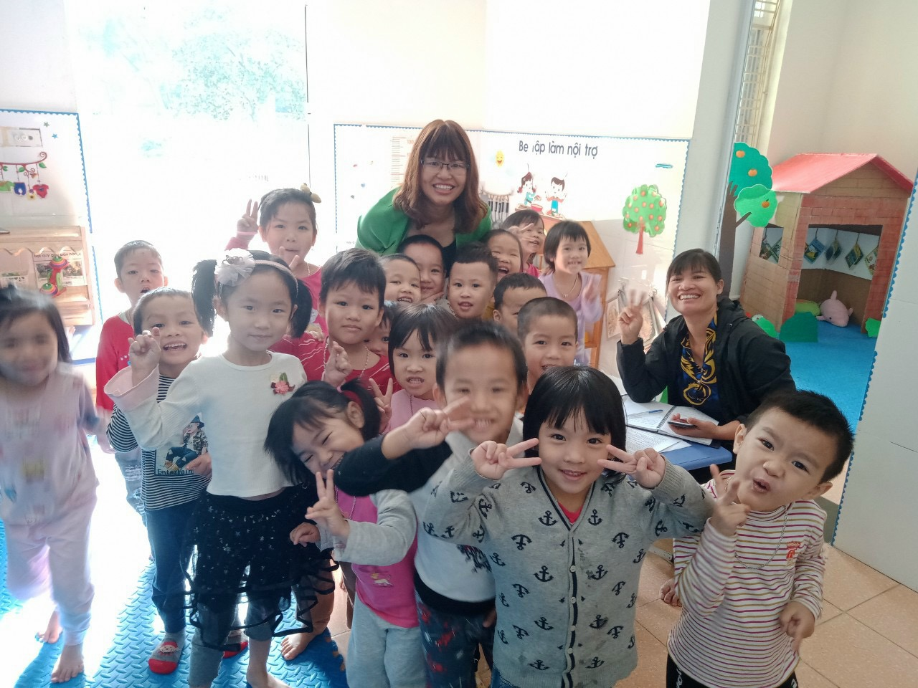
Ngôi trường em quản lý với 5 điểm lẻ, lớp học nằm rải rác khắp các thôn trong xã. Với tinh thần tâm huyết xây dựng trường, em đã liên tục làm công tác tham mưu với các cấp lãnh đạo xây dựng nhà trường, gom các điểm lẻ, tiến tới xây dựng trường chuẩn Quốc gia. Chính vì vậy mà tháng 2 năm 2018 trường em bắt đầu được khởi công xây dựng khu trung tâm trên một khu đất mới với diện tích rộng gần 7.000m2 và cải tạo sửa chữa xây thêm các phòng học ở điểm lẻ. Trong lúc đang bận rộn với công việc xây dựng và cải tạo trường học thì em cảm thấy sức khỏe có những điều thay đổi, tự nhiên em hay ốm vặt, hay mệt mỏi, cơ thể thường xuyên khó chịu, trên thành bụng xuất hiện một khối u nhỏ. Em đã đi khám và điều trị. Khi hút dịch xét nghiệm thì là khối u lành tính, nhưng sau khi phẫu thuật thật không may mắn đó lại là khối u có tế bào K, em đã bị Ung thư. Nhưng không ai biết lúc đó em bị bệnh, bởi vì bản thân em đã rất nghị lực và bản lĩnh.
Mỗi ngày em vẫn vui vẻ đến trường cùng ban giám hiệu hăng say lao vào công việc xây dựng, chỉ đạo nhà trường. Ngôi trường mới đang dần dần được hình thành nhưng bản thân em thì không ổn, vết mổ của em lâu lành, vết thương khó liền, liên tục bị dò nước phải thực hiện thủ thuật lại. Cố gắng rồi cũng vượt qua những ngày tháng chịu đựng đau đớn của vết thương. Suốt gần 2 tháng trời một mình hàng ngày cuối buổi chiều em bắt xe buýt ra viện K1 để xạ trị. Đợt điều xạ trị kết thúc, em cầm giấy ra viện nửa mừng nửa lo không biết sau này sẽ ra sao.
Tôi cũng như bao nhiêu người khác rơi nước mắt khi mãi sau mới biết được sự thật về bệnh tình của em. Chúng tôi đã biết được em đã phải một mình chịu đựng, một mình vượt qua khó khăn vô cùng khốc liệt. Em thực sự đau khổ đến tột cùng khi nghĩ đến gia đình, tương lai của các con em sẽ đi về đâu khi không còn em trên cõi đời này nữa, khi mà em sẽ không được nhìn thấy các con lớn lên từng ngày, rồi ai sẽ nấu cơm cho các con mỗi khi chúng đi học về muộn, ai sẽ nhắc nhở các con học bài, ai sẽ bên cạnh động viên an ủi các con khi các con gặp những khó khăn trong cuộc sống, ai sẽ bên cạnh các con để nhìn thấy sự thay đổi lớn lên trưởng thành từng ngày của các con. Ai sẽ là người chăm lo vun vén cho gia đình, mọi sinh hoạt của gia đình sẽ bị thay đổi. Chỉ nghĩ như vậy thôi mà nước mắt em cứ tuôn trào, nhìn các con đứa lớn mới 16 tuổi, đứa bé mới 10 tuổi mà trái tim em như bị ai bóp nghẹt không thể thở nổi. Rồi bố mẹ 2 bên nữa, bản thân mình chưa làm tròn trách nhiệm với gia đình, chưa báo hiếu được cho bố mẹ, sao nỡ lòng nào ông trời lại đối xử tệ bạc với mình như vậy. Cứ nghĩ đến thôi mà nước mắt cứ lăn dài trên gò má xương xương vì những đêm dài mất ngủ, lo lắng vì bệnh tật. Rồi ngôi trường em đang xây dựng dang dở, bao nhiêu mơ ước, bao nhiêu hy vọng khi em nghĩ về ngôi trường mới sau khi xây dựng xong nó sẽ khang trang và bề thế như thế nào. Các bạn đồng nghiệp, các con học sinh, các bậc phụ huynh hẳn sẽ vui mừng lắm khi các con học sinh được học ở trường lớp mới, khang trang, sạch đẹp. Các con sẽ không phải học ở các điểm lẻ đang thiếu thốn đủ thứ không có sân chơi, lớp học chật hẹp, đồ dùng, đồ chơi thì thiếu thốn. Còn các bạn đồng nghiệp nữa, các bạn ấy sẽ cảm thấy tự hào lắm khi được dậy trong một ngôi trường mới, lớp học rộng rãi, có đủ các điều kiện cơ sở vật chất đáp ứng nhu cầu cho dậy và học. Rồi các bậc phụ huynh nữa, họ cũng sẽ tự hào về một xã còn khó khăn, nghèo nhất huyện mà lại có một ngôi trường đẹp như vậy…Cứ nghĩ như vậy thôi tự dưng trong lòng em cảm thấy như có một động lực thôi thúc em, em không thể đầu hàng được, em phải vươn lên, phải can đảm đối diện với bệnh tật. Nhưng muốn làm được điều đó trước hết phải để cho tất cả mọi người trong gia đình, trong ngôi trường em đang công tác không được ai biết về bệnh tình của em, trừ người chồng đang hàng ngày, hàng giờ giúp em chiến đấu với bệnh tật. Hàng ngày, em vẫn đi làm, vẫn vui vẻ nói cười với đồng nghiệp, vẫn chỉ đạo nhà trường. Ngôi trường mới đã xây xong, giờ chỉ còn 3 điểm trường, ngày chuyển về ngôi trường mới đã gần kề mà em lại đang điều trị bệnh. Hơn nữa trường mới, lớp mới thì phải làm điều gì nổi bật chứ, phải làm được điều gì khác so với trường cũ chứ. Em tiếp tục tham mưu các cấp đầu tư cơ sở vật chất, đồ dùng, đồ chơi cho các phòng học, cho các khu vui chơi trong nhà trường để đảm bảo trường đạt các tiêu chuẩn về trường chuẩn Quốc gia.
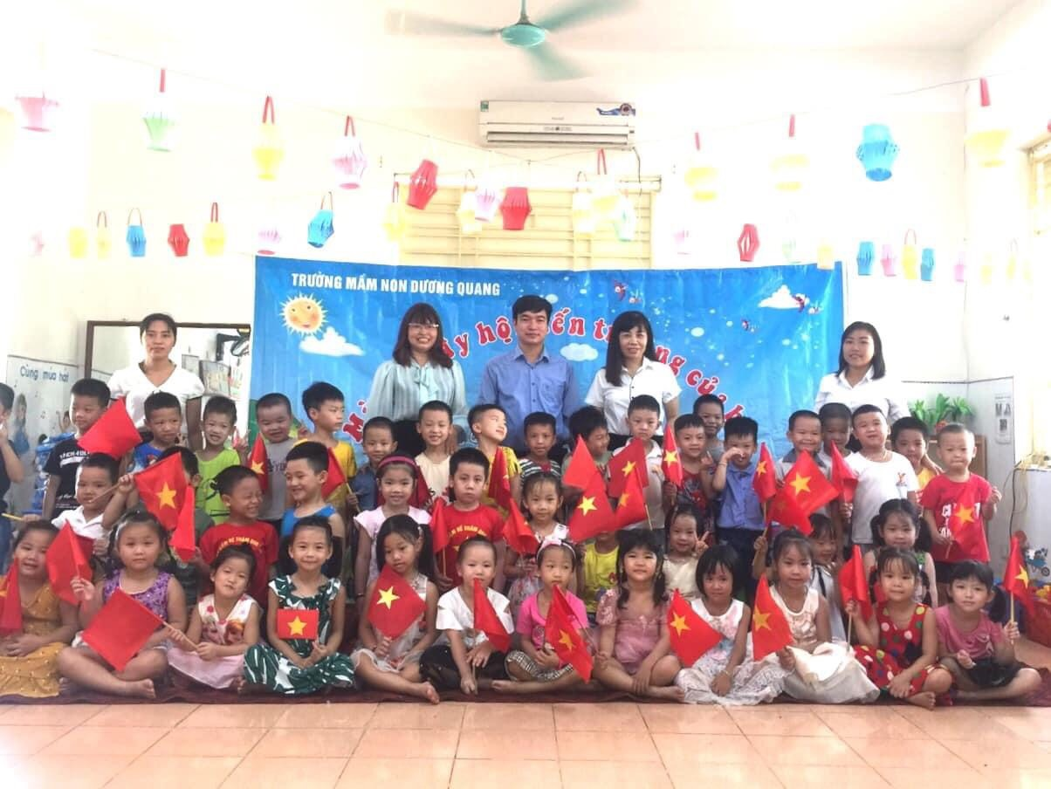
Như những gì sẵn có trong con người em, em lại tiếp tục con đường tìm tòi để phấn đấu xây dựng trường chuẩn Quốc gia. Em phân công rõ người, rõ việc. mỗi người một công việc cụ thể theo mảng mình phụ trách. Người thì chịu trách nhiệm quan tâm đến trang trí môi trường, cơ sở vật chất. Người thì quan tâm đến hồ sơ sổ sách, chất lượng giáo dục và chăm sóc nuôi dưỡng… Có cố gắng sẽ có thành công, em đã cùng tập thể cán bộ, giáo viên, nhân viên nhà trường tích cực tham mưu tuyên truyền với lãnh đạo xã, các đoàn thể xã, với các nhà cung ứng thực phẩm, với phụ huynh để tất các cùng chung tay xây dựng môi trường đẹp. Giáo viên hăng say lao động, các đồng chí lãnh đạo xã, hội phụ nữ các thôn, các nhà cung ứng thực phẩm, các bậc phụ huynh đã mua tặng các con thảm cỏ, cây cảnh, con vật trong vườn cổ tích trị giá gần trăm triệu đồng.
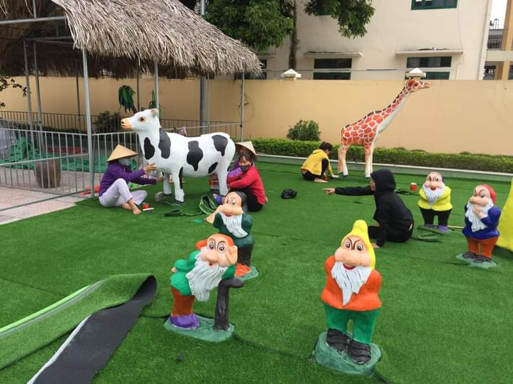

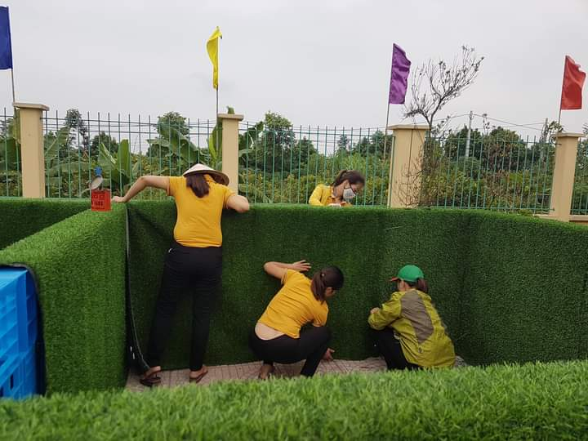
Giáo viên và phụ huynh bỏ ra gần 400 ngày công hăng say lao động sơn sửa tường rào, trồng cây xanh tạo cảnh qua sư phạm…
Khi công việc gần kề chuẩn bị đón đoàn về kiểm định để công nhận nhà trường đạt chuẩn quốc gia thì cả tập thể nhà trường như chết lặng đi khi đó mới hay tin em đã bị ung thư từ lâu và giờ đây đã bị di căn lên phổi. Tâm lý buồn, thất vọng bao trùm lên cả tập thể nhà trường. Nhưng em đã đứng ra động viên mọi người không ai được buồn cả, vì thực tế đã chứng minh sức khỏe của em trong suốt thời gian vừa qua, em sẽ còn sống và sống rất lâu với các chị các em, nên các chị em cứ yên tâm công tác. Rồi tập thể như có động lực khi được em truyền lửa, ai cũng nghĩ “ Em ấy, chị ấy, bạn ấy bị như vậy mà vẫn còn hừng hực sức sống, vẫn nghị lực vươn lên, vẫn tự tin vào một ngày mai tươi sáng. Vậy thì chẳng có lý do gì mà chúng mình không cùng bạn ấy mạnh mẽ lên để đồng lòng cùng nhau xây dựng nhà trường” .
Khi mọi người bắt đầu chính thức biết bệnh tình của em thì cũng là lúc em truyền được 1 đợt hóa chất và em bắt đầu với những tháng ngày tiếp tục truyền hóa chất. Căn bệnh Ung thư quái ác thật. Tác dung phụ của hóa chất thật đáng sợ, tóc em rụng hết, lúc thì đau đớn, lúc thì mệt mỏi, lúc thì nôn chớ, trằn trọc, bứt dứt không ngủ được, ăn thì khó nuốt …vậy mà em đã cố gắng vượt qua. Những ngày ở viện em vẫn luôn quan tâm và dõi theo nhà trường, hàng ngày em vẫn gọi điện về chỉ đạo các công việc của trường, rồi nghe các đồng chí hiệu phó báo cáo tiến độ công việc và em lại có những bước chỉ đạo tiếp theo. Ngày đón đoàn kiểm định chất lượng em đang ở viện truyền hóa chất, trước ngày vào viện em đã họp cán bộ chủ chốt và tổ công tác tự đánh giá của trường để phân công nhiệm vụ trong ngày đón đoàn. Ngày đón đoàn diễn ra đúng kịch bản đã chuẩn bị. Các đồng chí lãnh đạo Sở, Phòng giáo dục, các đồng chí thành viên trong đoàn kiểm định đánh giá rất cao và ghi nhận về cách chỉ đạo và làm việc khoa học của trường. Trường đạt chuẩn chất lượng mức 2, chuẩn Quốc gia mức 1. Sau đợt kiểm định chất lượng thành viên tự đánh giá của trường còn tham gia hỗ trợ, tư vấn một số trường khác. Hết 6 ngày truyền hóa chất ở viện, khi vừa ở viện về em không nghỉ ngơi ngày nào, lại tiếp tục đến trường lao vào công việc. Vừa chiến đấu với bệnh tật, vừa chỉ đạo các công việc nhà trường và thật vinh dự và tự hào cho nhà trường cũng như cho em, thật không uổng công cố gắng nỗ lực của tập thể cán bộ, giáo viên, nhân viên, phụ huynh, lãnh đạo địa phương, sự quan tâm của các cấp lãnh đạo, tháng 12 năm 2019 UBND Thành phố Hà Nội ra quyết định công nhận trường mầm non của em đạt chuẩn Quốc gia mức độ 1. Niềm vui và niềm hạnh phúc như được vỡ òa với bao nhiêu cố gắng của tập thể nhà trường. Ngày 10/01/2020 nhà trường đã long trọng tổ chức “ Lễ kỷ niệm 90 năm ngày thành lập Đảng cộng sản Việt Nam và đón Bằng công nhận trường đạt chuẩn Quốc gia mức độ 1”.
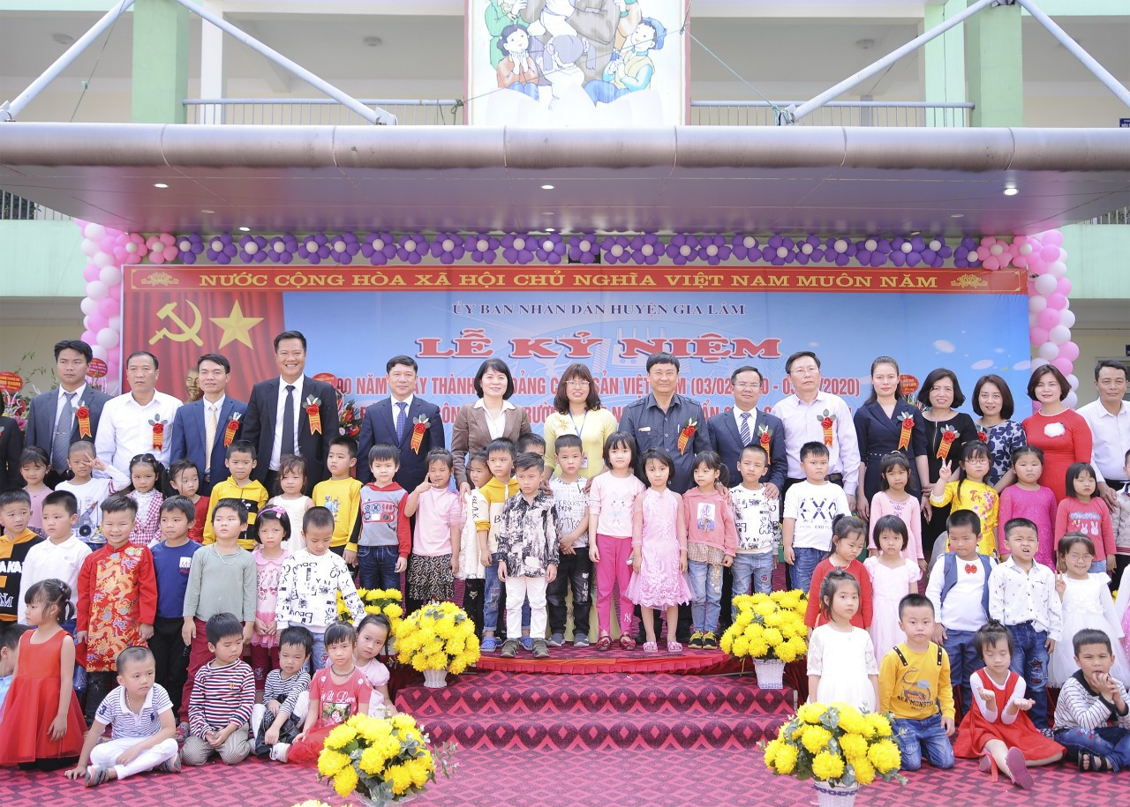
Về bản thân, em cũng đã rất vinh dự và tự hào đạt được nhiều thành tích cao mà lãnh đạo các cấp đã trao tặng, trong 10 năm làm công tác quản lý, em luôn xây dựng nhà trường thành một tập thể đoàn kết, hàng năm nhà trường đều có giáo viên đạt giải cao như nhất, nhì, ba trong hội thi “ Giáo viên dạy giỏi chuyên đề cấp Huyện” nhà trường luôn đạt và giữ vững danh hiệu trường Tiên tiến cấp huyện, trường đạt chuẩn Quốc gia. Cá nhân em là thành viên ban giám khảo chấm thi “ Giáo viên dạy giỏi chuyên đề cấp Huyện”, em đạt danh hiệu Quản lý giỏi, Chiến sỹ thi đua cơ sở. Nhưng vượt lên trên tất cả đó là sự tin yêu, kính trọng của cán bộ, giáo viên, nhân viên trong nhà trường và các trường bạn dành cho em. Mỗi khi em đi đâu, đến thăm hoặc học hỏi một ngôi trường trong huyện mọi người đều hân hoan, vui mừng chào đón và thầm cảm phục nghị lực phi thường ở nơi em.
Đó là những kết quả nổi bật bên ngoài, nhưng sâu thẳm bên trong con người em đó là một người dễ mến, dễ gần, chính vì vậy khi các đồng nghiệp gặp khó khăn, bản thân các đồng chí cán bộ giáo viên, nhân viên nhà trường có khúc mắc, những tình huống khó giải quyết đều gặp em tâm sự, sẻ chia để được nghe em giải thích, định hướng. Chính vì vậy nên mọi việc trong nhà trường đều được giải quyết kịp thời, nhà trường ổn định, đoàn kết cùng nhau chung sức xây dựng và phát triển.
Là một người phụ nữ đã trải qua nhiều khổ cực, em luôn luôn đồng cảm và thấu hiểu với những đồng nghiệp, những cháu có hoàn cảnh gia đình éo le, em đã cùng với ban giám hiệu và các giáo viên, nhân viên trong trường hàng năm gây dựng được hơn 20 triệu tiền quỹ để kịp thời chia sẻ, động viên các giáo viên, nhân viên và các cháu, đặc biệt đối với các cháu không may bị khiếm khuyết hoặc các cháu có hoàn cảnh khó khăn, em đã cùng các cô giáo giúp các con học hòa nhập cộng đồng, giúp cho bản thân các cháu và gia đình các cháu phần nào vơi bớt đi nỗi buồn vì các cháu không được nhanh nhẹn như các cháu khác, các cháu được động viên bớt phần nào khó khăn trong cuộc sống. Trong cuộc sống thường nhật, em luôn gần gũi, chan hòa, cởi mở, giúp đỡ mọi người. Nơi làng quê yên bình ấy đều có em tham gia vào các phong trào của thôn, của xóm. Trong các phong trào và hoạt động của làng, của xóm, lúc nào em cũng phát huy vai trò gương mẫu của người đảng viên, luôn luôn tiên phong tích cực tham gia trong mọi hoạt động.
Đến thăm nhà em, tôi càng cảm thấy ấm lòng khi thấy sự quan tâm chăm sóc ân cần của gia đình, của anh chị em dành cho em. Sự động viên thăm hỏi của họ hàng, dân làng. Tôi càng khẳng định được bản chất và tâm tính tốt trong con người em. Các con em dường như đã thấu hiểu được nỗi đau bệnh tật đang hàng ngày dày vò thân thể em nên các cháu rất ngoan, rất có ý thức tự lập, tự vươn lên trong học tập. Cháu lớn đã thi đỗ và đang học tại trường Học viện Y- Dược học cổ truyền Việt Nam, mặc dù không đúng mong muốn được vào Y khoa nhưng thành thích đó cũng phần nào động viên bố mẹ. Còn cháu bé thì đang học lớp 7 trường THCS Dương Quang, năm nào con cũng đạt được học sinh giỏi của trường. Nhìn sự quan tâm trìu mến của chồng em khi chăm sóc cho em, tôi thầm mong cho em luôn luôn được khỏe mạnh, để em có đủ nghị lực vươn lên giành giật sự sống.
Đối diện với căn bệnh ung thư quái ác như vậy, phải mệt mỏi trải qua tác dụng phụ của các đợt truyền hóa chất như vậy nhưng lúc nào em cũng mạnh mẽ, kiên cường trong mọi hoàn cảnh, lúc nào em cũng đi đầu trong mọi hoạt động dù ở nhà hay ở trường. Đặc biệt em luôn nở nụ cười tràn đầy năng lượng như truyền cảm hứng đến những người xung quanh. Tôi thấy mọi người luôn động viên và khen em “ ….Nhìn thấy nụ cười của Thoan mọi người cảm thấy vui vẻ, hạnh phúc, ấm áp, tràn đầy năng lượng…”. Em cũng nói: “ Ngày hôm nay Em sẽ cười, ngày mai Em vẫn sẽ cười cho dù hàng ngày cuộc sống diễn ra như nào đi chăng nữa thì Em vẫn sẽ luôn nở nụ cười. Tất cả mọi người cũng vậy nhé, đặc biệt là những người mắc bệnh như Em, chỉ cần mọi người hãy sống chậm một chút, quan tâm nhau một chút và luôn nở nụ cười để ta thấy đời luôn tràn đầy năng lượng. Hãy truyền cảm hứng cho nhau bằng những nụ cười ấm áp”.

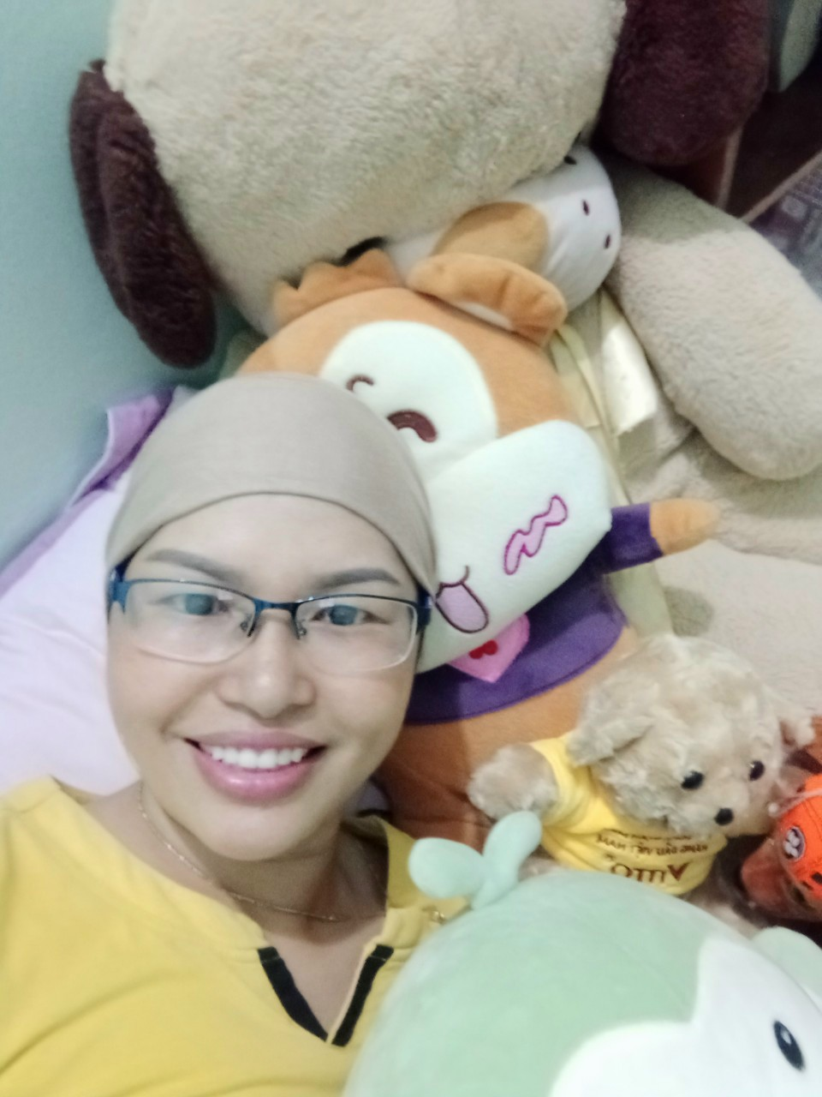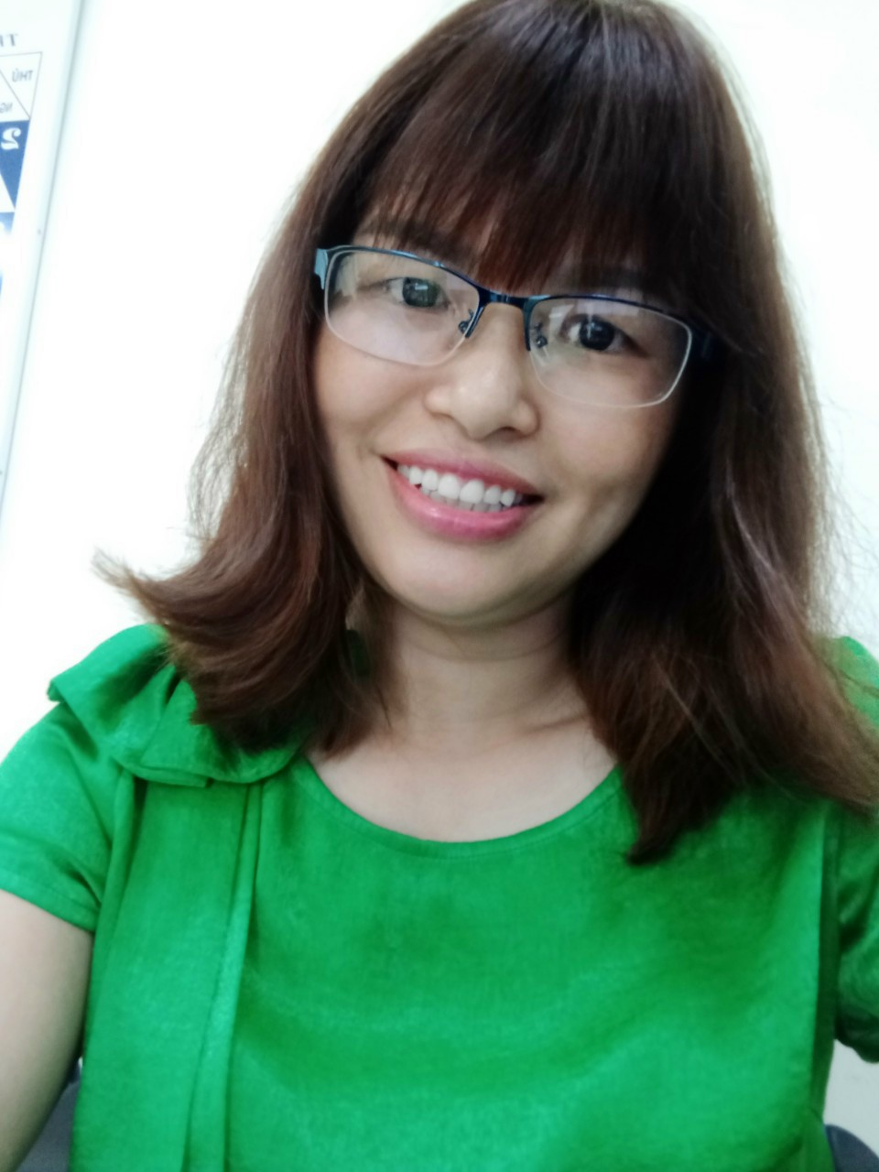

Bất chợt tôi nhớ đến câu nói của Khổng Tử “ Khi con sinh ra, mọi người đều cười riêng mình con khóc. Con hãy sống làm sao để khi con mất đi, mọi người đều khóc riêng mình con cười”. Tôi thấy đúng như con người em vậy, em như một tấm gương sáng để giúp cho những ai gặp hoàn cảnh như em đều nhìn vào để cố gắng và có nghị lực phấn đấu. Có lẽ em sẽ còn phải trải qua nhiều đợt điều trị, trải qua nhiều nỗi đau về thể xác. Nhưng vẫn sẽ mãi là em, người con gái dũng cảm, đầy nghị lực, kiên cường, ánh mắt lúc nào cũng sáng lên niềm tin hy vọng về một tương lai tươi sáng mà em sẽ cố gắng vun đắp xây dựng cho gia đình, cho mái trường nơi làng quê yêu dấu.
Hà Nội, ngày 28 tháng 12 năm 2020
Người viết

Phùng Thị Diệu Hương

